Bac 2021 Centres étrangers Jour 2 https://labolycee.org
EXERCICE A : EVOLUTION DU SUCRE DANS UNE BOISSON GAZEUSE (5 points)

Les sodas sont des solutions acides constituées principalement d’eau, de dioxyde de carbone et de saccharose dissous.
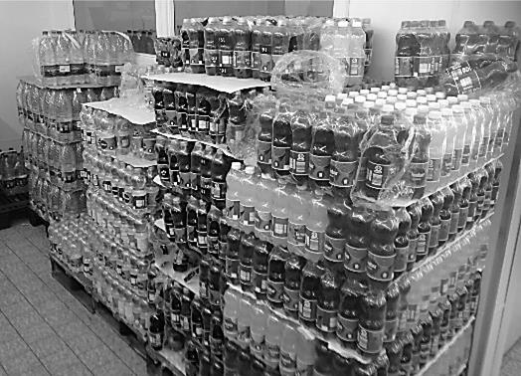

Lors de leur fabrication, les industriels indiquent sur l’emballage une date de durabilité minimale (DDM). Après cette date, le produit pourrait ne plus correspondre aux standards de qualité. Pour un soda, la DDM est généralement de 3 mois.

Un soda acheté depuis longtemps est moins « riche en bulles » mais ce n’est pas la seule altération constatable.
Source : Wikimedia Commons
En effet, le saccharose subit, en milieu acide, une hydrolyse qui est une transformation totale conduisant à la formation de deux autres sucres, le glucose et le fructose, modélisée par la réaction d’équation :
C₁₂H₂₂O₁₁(aq) + H₂O(ℓ) → C₆H₁₂O₆(aq) + C₆H₁₂O₆(aq)

saccharose S glucose fructose

Le mélange de glucose et de fructose a un pouvoir sucrant différent de celui du saccharose d’où une modification de la saveur sucrée de la boisson.

La problématique de cet exercice est de déterminer le pourcentage de saccharose restant dans la boisson lorsque la DDM est atteinte.

On réalise en laboratoire la réaction d’hydrolyse du saccharose à une température constante de 20°C et dans une solution tampon fixant le pH à 2,5.

On effectue un suivi de la réaction par une méthode physique pour déterminer la concentration en saccharose, notée [S]. L’évolution temporelle de la concentration en saccharose est représentée en figure 1.
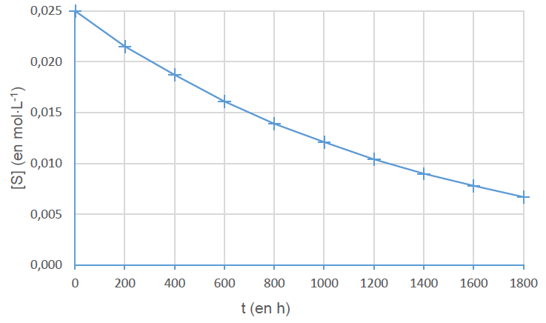

figure 1 : évolution temporelle de la concentration [S] du saccharose
1. Proposer une justification de l’utilisation d’une solution tampon de pH inférieur à 7 pour réaliser cette expérience.

2. Expliquer pourquoi les mesures effectuées ne permettent pas de répondre directement à la problématique.

Pour pouvoir estimer le pourcentage de saccharose restant lorsque la DDM est atteinte, on souhaite modéliser l’évolution temporelle de sa concentration [S]. On émet l’hypothèse que cette évolution suit une loi de vitesse d’ordre 1 et on souhaite vérifier cette hypothèse.

3. Définir la vitesse volumique v de disparition du saccharose.

4. Expliquer comment obtenir une estimation de la valeur de la vitesse volumique de disparition du saccharose à un instant t donné à partir des mesures réalisées.
L’explication peut être illustrée par la réalisation de cette estimation pour une date au choix du candidat.

5. Dans le cas d’une loi de vitesse d’ordre 1, rappeler la relation existant entre la vitesse volumique de disparition v du saccharose, la concentration en saccharose [S] et une constante de vitesse notée k.

Sur le graphique de la figure 2, l’évolution de la vitesse volumique v de disparition du saccharose est représentée en fonction de la concentration en saccharose [S].
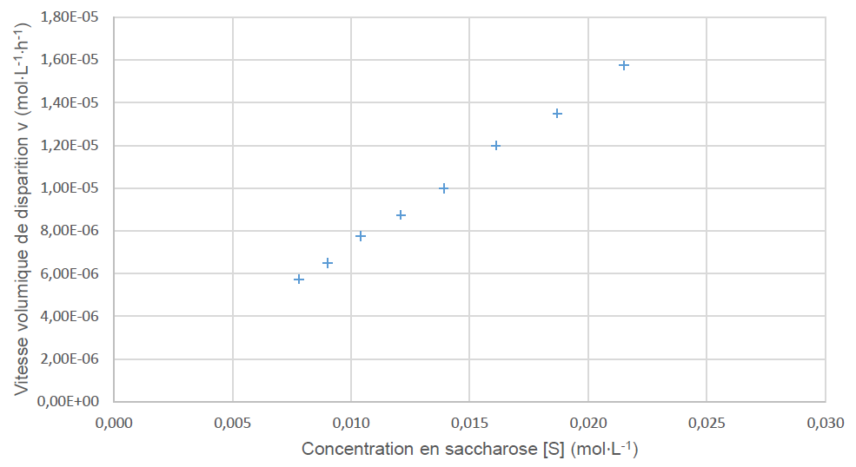
figure 2 : évolution de la vitesse v de disparition du saccharose en fonction de la
concentration [S] en saccharose

6. Discuter de l’accord des mesures avec une loi de vitesse d’ordre 1.

7. Montrer que la constante de vitesse k a une valeur de l’ordre de 7,3×10⁻⁴ h⁻¹.

L’évolution de la concentration en saccharose s’écrit : [S] = [S]₀.e^{–k.t}.
[S]₀ désigne la concentration initiale en saccharose.

8. Rappeler la définition du temps de demi-réaction noté 𝑡_{1/2} et montrer que, pour cette loi d’évolution, le temps de demi-réaction a la propriété d’être indépendant de la concentration initiale en saccharose.

9. Déterminer la valeur du temps de demi-réaction dans les conditions de l’expérience. Expliquer la démarche suivie.

10. Estimer le pourcentage de saccharose restant dans le soda lorsque la DDM de 3 mois est atteinte.

Le candidat est invité à présenter sa démarche même si elle n’est pas complètement aboutie.

